Министерство науки и высшего образования Российской Федерации

Федеральное государственное бюджетное образовательное учреждение высшего образования

ТОМСКИЙ ГОСУДАРСТВЕННЫЙ УНИВЕРСИТЕТ СИСТЕМ УПРАВЛЕНИЯ И РАДИОЭЛЕКТРОНИКИ

Кафедра компьютерных систем в управлении и проектировании (КСУП)

**Техническое задание**

По дисциплине «Основы разработки САПР»

1. Выдано: студенту группы 589-2 Зайнулину Вячеславу Сергеевичу
2. Тема: разработка плагина “Гаечный ключ” для САПР КОМПАС-3D
3. Срок сдачи готовой работы: 31 декабря 2022 г.
4. Исходные данные для работы:

Требования к программному обеспечению:

* Microsoft Windows 10 (64-разрядная версия);
* язык программирования C# с использованием платформы .NET Framework 4.7.2;
* среда разработки Visual Studio 2022;
* плагин для программы КОМПАС-3D v20;
* библиотека для тестирования NUnit 3.13.3;
* система контроля версии Git.

Требование к аппаратному обеспечению:

* 64-разрядная версия операционной системы;
* Многоядерный процессор (4 ядра и больше) с тактовой частотой 3 ГГц и выше;
* 16 ГБ оперативной памяти и более;
* видеокарта с поддержкой OpenGL 4.5, с 2 ГБ видеопамяти и более, пропускная способность видеопамяти — 80 ГБ/с и более;
* Монитор с разрешением 1920х1080 пикселов или более.

Изображение моделируемого объекта:

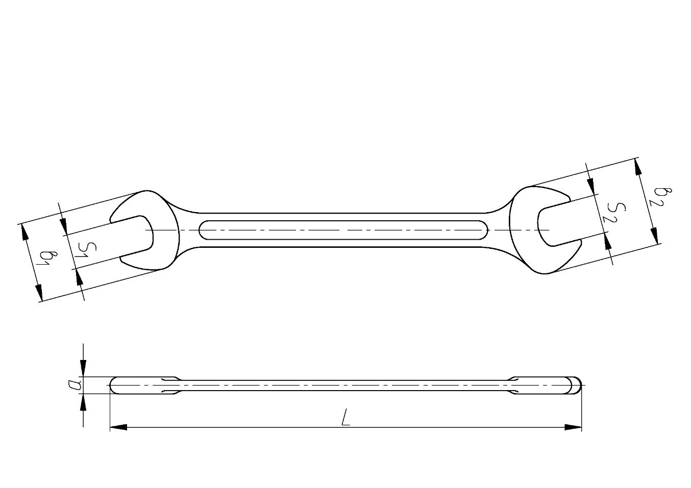

Рисунок 1 – модель гаечного ключа

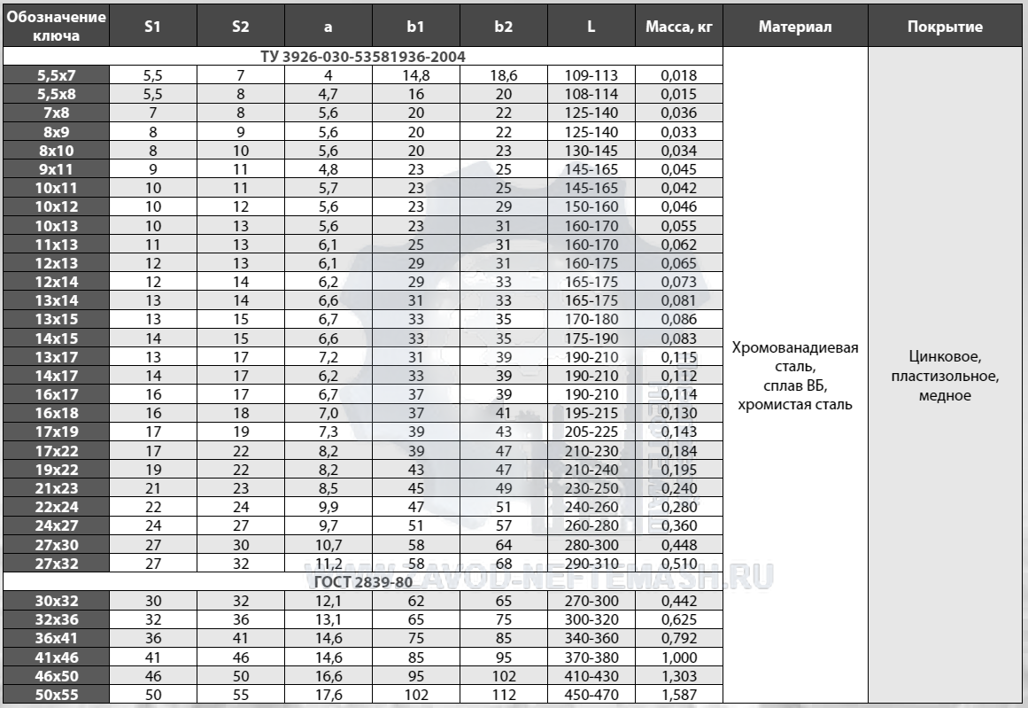

Рисунок 2 – Измеряемые параметры

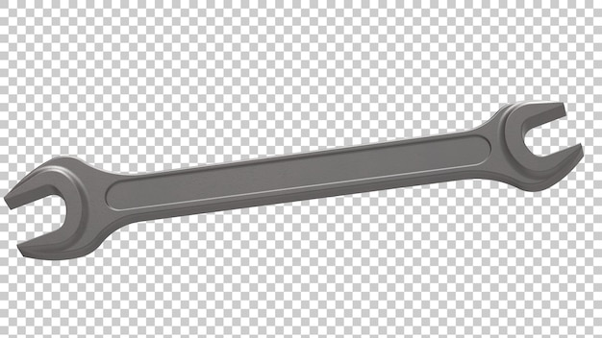

Рисунок 3 – 3D модель

Измеряемые параметры для плагина:

* S1 – размер зёва №1;
* S2 – размер зёва №2;
* b1 – ширина гаечного ключа №1;
* b2 – ширина гаечного ключа №2;
* a – толщина гаечного ключа;
* L – длинна гаечного ключа;

Назначение программы:

Программа предназначена для автоматизации моделирования детали «Гаечный ключ». Плагин позволяет пользователю ввести вышеперечисленные значения через графический интерфейс. В программе предусмотрена проверка корректности введенных данных и сообщение пользователю о неправильно заполненных полях с помощью цветового выделения и всплывающих подсказок.

При запуске моделирования с некорректными значениями программа выводит сообщение об ошибке и отменяет построение модели.

При правильно введенных значениях результатом работы программы будет созданная по ним модель гаечного ключа.

Руководитель:

к.т.н., доцент каф. КСУП ___________ Калентьев А.А.

*(подпись)*

Задание принял к исполнению *«12» сентября* 2021г.

Студент гр. 589-2 ___________ Зайнулин В.С.

*(подпись)*